追寻文化抗战足迹 凝聚中西整合力量

——中国抗癌协会中西整合胰腺癌专委会党支部赴李庄文化抗战博物馆开展主题党日活动
为深入学习贯彻习近平新时代中国特色社会主义思想，传承红色基因，弘扬以爱国主义为核心的民族精神，进一步增强党员干部的使命担当，近日，中国抗癌协会中西整合胰腺癌专委会党支部组织党员赴宜宾李庄文化抗战博物馆开展"追寻文化抗战足迹，凝聚中西整合力量"主题党日活动。在李庄这片被誉为"文化脊梁·中国李庄"的热土上，支部党员们追寻先辈足迹，感悟抗战精神，汲取奋进力量。
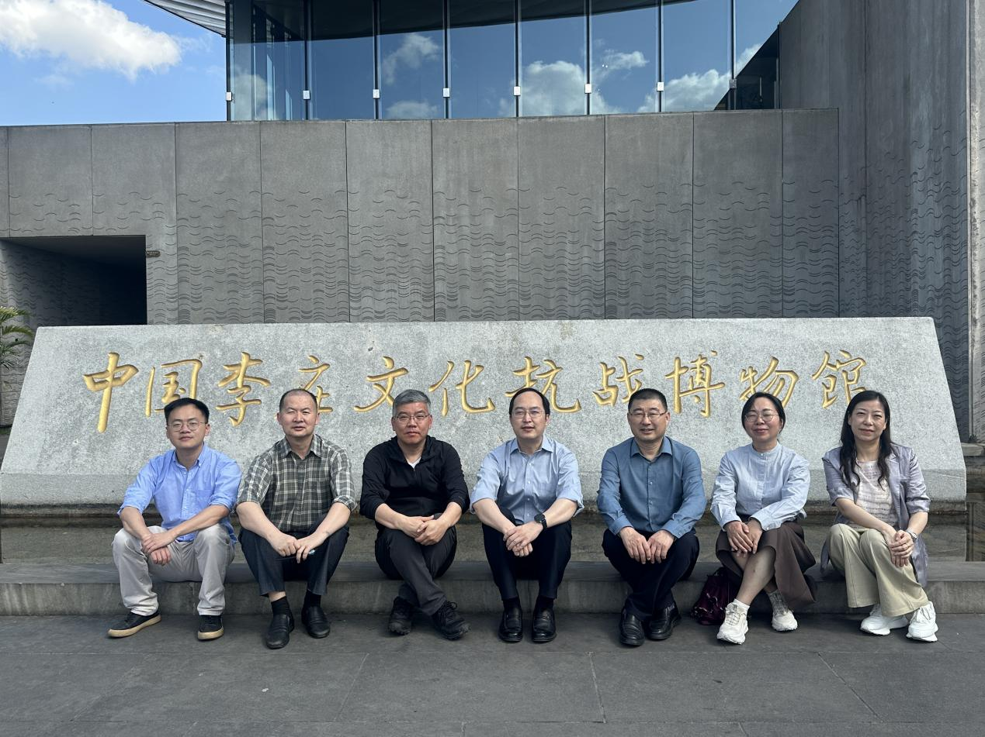
在博物馆内，党员们认真学习了习近平总书记关于抗战精神的重要论述："以爱国主义为核心的伟大民族精神是中国人民抗日战争胜利的决定因素"。通过一张张泛黄的历史照片、一件件珍贵的文物档案，大家深刻感悟到：在战火纷飞的年代，正是无数仁人志士坚守文化阵地、守护民族文脉，才铸就了中华民族不屈的精神脊梁。这种在逆境中百折不挠、敢于斗争的拼搏精神，与我们在肿瘤防治工作中攻坚克难的医者担当一脉相承。
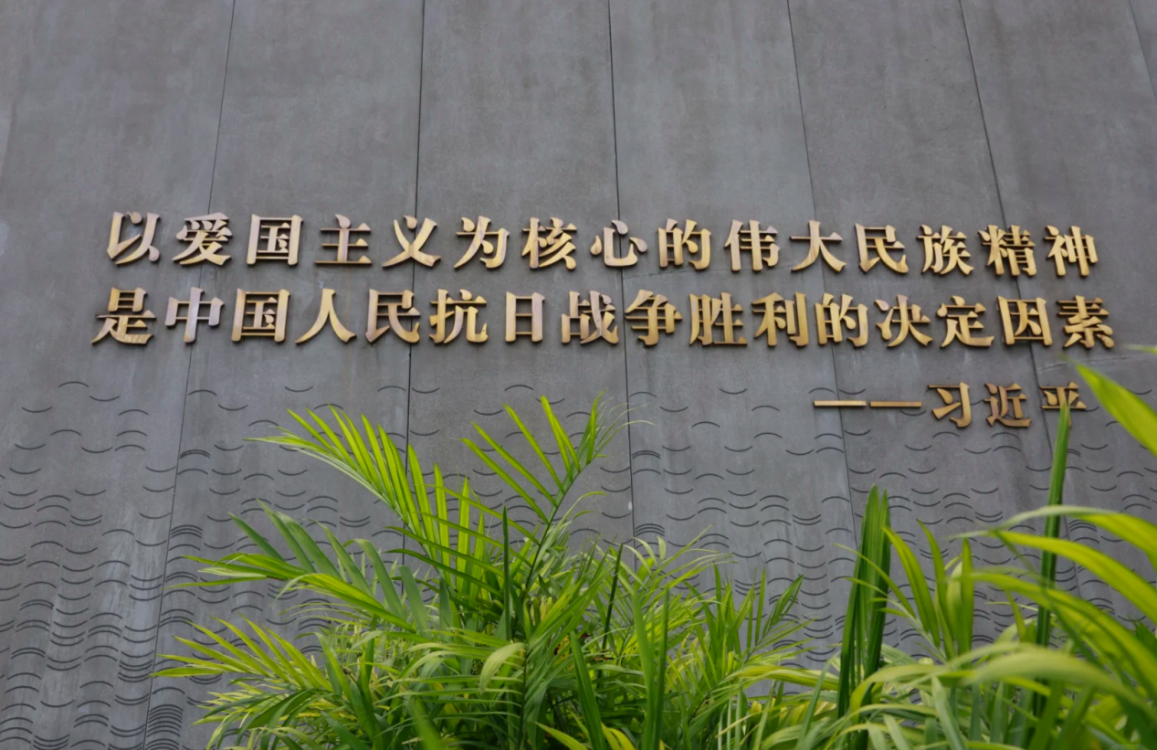
在"抗战宣传"展区，生动的场景复原让党员们仿佛置身于那个激情燃烧的岁月。看到当年知识分子以笔为枪、以文化为武器投身抗日救亡运动的场景，大家深刻体会到：无论是战火纷飞的年代守护文化火种，还是和平时期守护人民健康，都需要这种不畏艰险、甘于奉献的精神品质。
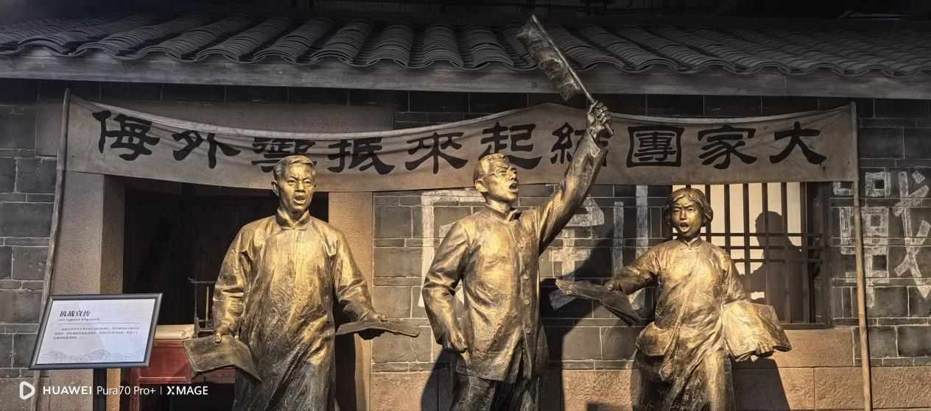
此次主题党日活动不仅是一堂生动的党史教育课，更是一次深刻的精神洗礼。支部党员们纷纷表示，要铭记历史、珍惜当下，将李庄抗战精神内化于心、外化于行，以更加饱满的热情和更加坚定的信念投入到中西整合胰腺癌防治工作中，为推进健康中国建设、守护人民生命健康贡献更大力量。

